**Министерство науки и высшего образования Российской Федерации**

ФЕДЕРАЛЬНОЕ ГОСУДАРСТВЕННОЕ АВТОНОМНОЕ ОБРАЗОВАТЕЛЬНОЕ УЧРЕЖДЕНИЕ ВЫСШЕГО ОБРАЗОВАНИЯ

**НАЦИОНАЛЬНЫЙ ИССЛЕДОВАТЕЛЬСКИЙ УНИВЕРСИТЕТ ИТМО**

Статистика для анализа данных

Отчёт по лабораторной работе № 5

«Временные ряды»

Выполнили работу:

**Семёнов Никита Викторович**

**Торши Ромдхан**

ИСУ: **467414**

ИСУ: **467746**

Академическая группа:

№ **J3113**

Санкт-Петербург

2025

#### **Цель работы**

Ознакомиться с основами анализа временных рядов, включая построение графиков исходных и разностных рядов, автокорреляционную функцию, тест Дики-Фуллера и экспоненциальное сглаживание. Получить навыки выявления трендов и сезонности, а также применения сглаживания для устранения шума в данных.

**Ход выполнения работы**

1. Выбраны реальные финансовые данные (цена закрытия акций AAPL).
2. Выполнена визуализация временного ряда и разностных преобразований.
3. Построена автокорреляционная функция (АКФ).
4. Применён тест Дики-Фуллера для анализа стационарности.
5. Выполнено экспоненциальное сглаживание ряда с различными параметрами.

**Основная часть**

### **Краткие определения:**

**Временной ряд** — последовательность чисел, упорядоченная по времени.

**Разностный ряд** — разности между соседними значениями временного ряда, используются для устранения тренда.

**Автокорреляционная функция (АКФ)** — функция, показывающая зависимость текущего значения ряда от его прошлых значений.

**ADF-тест (тест Дики-Фуллера)** — проверяет, является ли временной ряд стационарным. (проверяет гипотезу H1 => стационарен)

**Экспоненциальное сглаживание** — метод выделения тренда, при котором новое значение учитывается с весом α, а предыдущее — с весом (1 - α).

**Тренд** — это **долгосрочное направление движения данных.**

**Графики и Анализ**

### **Исходный временной ряд**

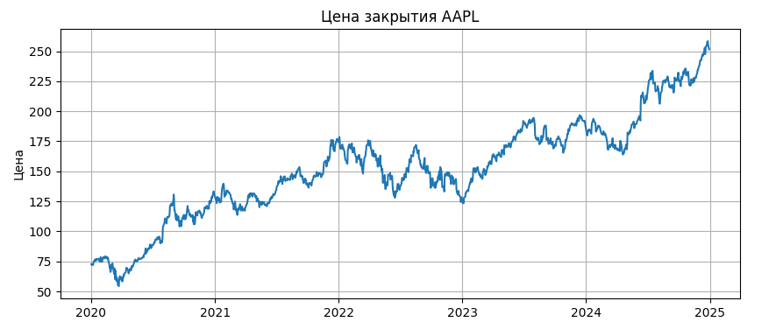На графике виден общий восходящий тренд с волатильностью. Это характерно для финансовых данных, особенно акций. Ряд, вероятно, нестационарен, так как его среднее и дисперсия зависят от времени.

### **Первая разность временного ряда**

(**Изменение цены** между соседними днями)

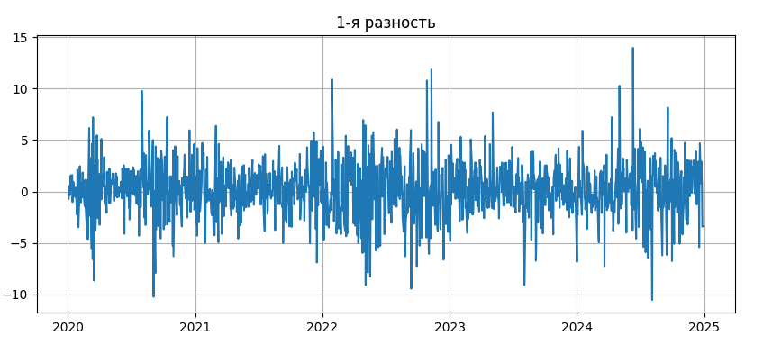**Вывод:** Разностный ряд стабилизировал колебания, тренд визуально устранён. Однако присутствует заметный шум — характерно для логарифмических изменений цен. Такой ряд используется для получения стационарности. Разность цен просто *случайно* скачет туда сюда без тренда.

### **Вторая разность временного ряда**

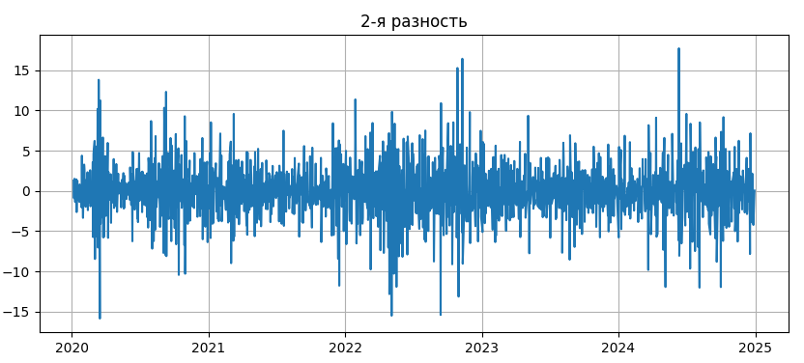**Вывод:** Колебания стали ещё *менее* выраженными. Вторая разность применяется, если первая не даёт стационарности. В нашем случае она уже выглядит почти как "шум". Тренда нет.

### **Автокорреляционная функция (АКФ)**

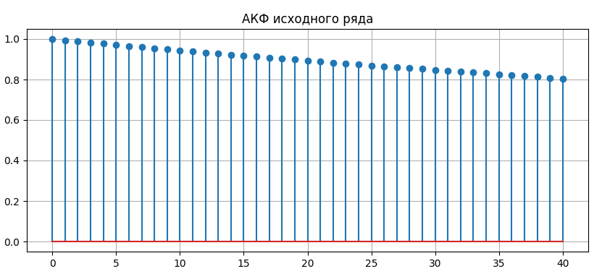 АКФ убывает медленно, что указывает на наличие тренда. Это ещё раз подтверждает нестационарность исходного ряда. Пики могут указывать на сезонные компоненты, если они будут регулярно повторяться (но их здесь нет).

## **Тест на стационарность (ADF-тест)**

| **Ряд** | **ADF-статистика** | **p-значение** | **Вывод** |
| --- | --- | --- | --- |
| Исходный | -0.661 | 0.856 | p > 0.05 → ряд **нестационарен** |
| Первая разность | -35.935 | ≈ 0 | p < 0.05 → ряд **стационарен** |
| Вторая разность | -13.266 | ≈ 0 | p < 0.05 → **стационарен** |

Тест подтверждает, что исходный ряд нестационарен, а его первая разность — стационарна. Это соответствует типичному поведению цен на финансовых рынках.

**Экспоненциальное сглаживание**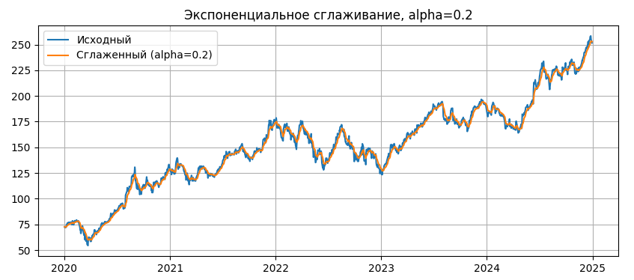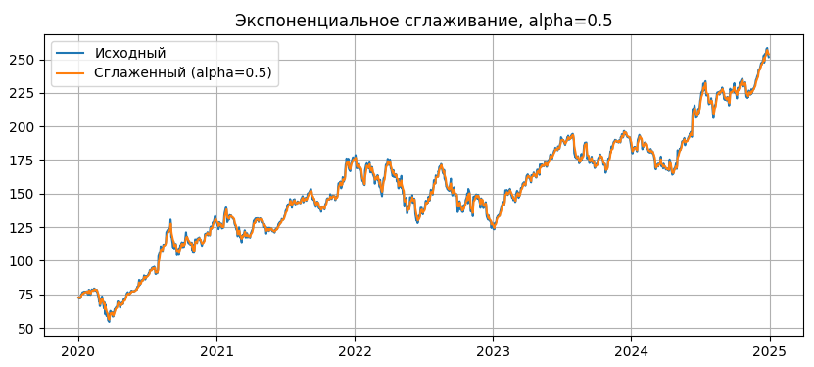

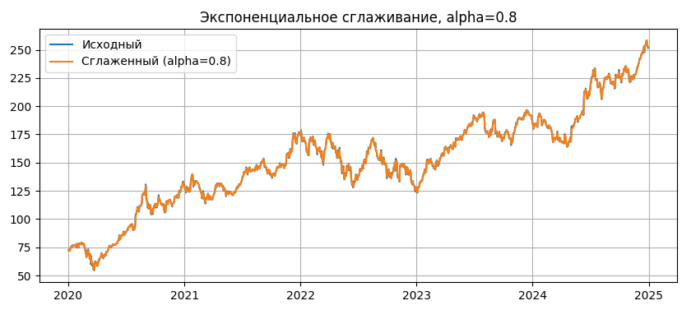

**Выводы по графикам:**

* При α = 0.2 сглаживание сильное, ряд становится инертным, почти "плоским".
* При α = 0.5 — компромисс между трендом и чувствительностью.
* При α = 0.8 — сглаживание слабое, тренд прослеживается, сглаженный график очень похож на исходный, но шум частично остаётся.

**Как строится:** каждое новое значение берётся как средневзвешенное из текущего наблюдения и предыдущего сглаженного значения.

**Вывод**

Исходный ряд продемонстрировал наличие ярко выраженного тренда, что было подтверждено автокорреляционной функцией с медленным спадом и высоким уровнем корреляции.

После применения первого разностного преобразования тренд был устранён, и ряд стал стационарным, что подтвердилось тестом Дики-Фуллера и визуальным анализом — значения стали колебаться вокруг нуля без структуры. Дополнительная (вторая) разность оказалась избыточной.

Были построены графики и выполнено экспоненциальное сглаживание, которое показало, как выбор параметра влияет на сглаженность ряда.

В результате была получена стационарная версия исходных данных, пригодная для дальнейшего моделирования.

**Ссылка на гит хаб:**

[user6778899/Statistic_labs](https://github.com/user6778899/Statistic_labs)